附件2

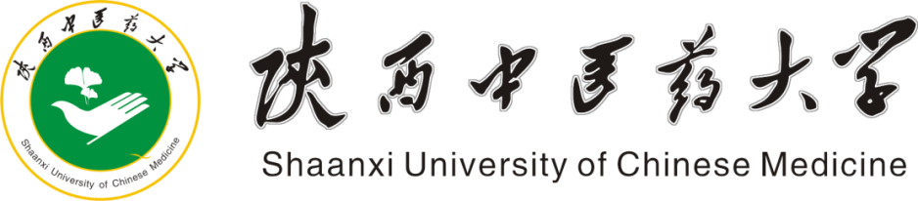

整合课程建设项目申报书
重点项目 普通项目

课程名称：
课程负责人：
联系电话：

推荐学院： （公章）

教务处
二〇二六年
一、课程基本情况
课程名称
课程编码 |  | 学分/学时
课程类型 | ☐通识课 ☐专业课 ☐实践课
课程性质 | ☐选修课 ☐必修课
建设类型 | ☐模块（具体学时） ☐整门课程
开课年级
面向专业
最近两期开课时间 | 年 月 日— 年 月 日  （上传教务系统截图）
最近两期开课时间 | 年 月 日— 年 月 日  （上传教务系统截图）
所属专业是否为省级  一流本科专业建设点 | ☐是 ☐否 | 专业名称
是否为国家级一流本科课程 | ☐是  ☐否 |  | 国家级一流本科课程名称：
是否为省级一流本科课程 | ☐是  ☐否 |  | 省级一流本科课程名称：
是否有校级及以上课程立项资助 | ☐是 ☐否 | 上线网址：
是否已立项校级及以上数字教材 | ☐是 ☐否 | 出版信息
- 课程团队情况（序号1为课程负责人，课程负责人及团队其他主要成员总人数限9人之内）
序号 | 姓名 | 职称/职务 | 出生年月 | 分工 | 签字
1
2
3
4
5
6
7
8
9
教学团队教学情况 | 1.近两年承担主要教学任务（课程、学时、工作量）  2.近五年主要教学研究与改革（教学改革项目、教学论文）  3.近五年主要教学奖励（课程、教材、教学成果、教学大赛等获奖）
  学年学期 | 课程名称 | 主讲教师 | 学时 | 工作量

三、课程建设实施方案及实施计划
1.课程已有基础及现状分析（课程教学资源情况的建设基础，现状分析及立项意义）

2.具体改革内容、改革目标和拟解决的关键问题（应包括具体整合的课程名称、学分、学时等）

（可续页）
3.实施方案、实施方法、具体实施计划（含年度进展情况）及可行性分析

（可续页）
4.项目预期成效（包括成果形式、实施范围、受益学生数等，应包括整合课程具体应用建议时间）

（可续页）
5.本项目的特色与创新之处

6.经费预算
支出科目 | 金额 | 计算根据及理由
合计
1.
2.
3.
4.
5.
6.

四、课程负责人承诺
本人承诺：
1.已认真根据申报通知要求填写并检查以上材料，保证内容真实有效，符合国家法律法规要求。
2.保证课程建设中的内容资源不涉及未经授权的他人版权和著作权，无意识形态问题、版权争议问题、不规范使用地图等情况，建成后课程应用案例适用于在学校公众媒体进行宣传。若填报失实或违反有关规定，负责人承担相应责任。
3.如获准，本人承诺遵守学术规范，恪守诚信，扎实开展课程建设工作，取得预期成果。
课程负责人签字：

年 月 日
五、学院推荐意见
本表所填内容属实，符合申报条件，本单位能够提供完成任务的时间和条件保障，同意承担管理任务和审核责任，确保课程建设顺利实施，同意申报。

学院负责人签字：
（公章）
年 月 日
六、学校审查意见
（公章）
年 月 日

整合课程建设要求

一、建设内容
聚焦学科壁垒破解，从多维度推进课程体系重构。一是推进基础与临床整合，以器官系统、生命周期及临床实际问题为导向，打造基础医学与临床医学深度融合的课程体系； 二是推进医学与药学整合，以疾病诊疗全链条为核心，构建“医-药-护”协同联动的课程体系，强化药物治疗学、临床药学与临床实践的深度结合；三是构建大健康领域跨学科整合课程体系，以“全生命周期健康管理”为核心，融合医学、药学、护理学、公共卫生、健康管理等多学科内容，打通预防、诊疗、康复、健康促进各环节，实现多学科知识与能力的有机融合。

二、预期目标
分阶段建成一批特色鲜明的中医药整合课程群，培育一支高素质、专业化的整合课程教学团队，配套开发系列优质教材，构建完善的整合课程实践教学体系，最终形成可在全校乃至校外推广的一体化教学模式。

